BENEMÉRITO INSTITUTO NORMAL DEL ESTADO
GRAL. JUAN CRISÓSTOMO BONILLA
LICENCIATURA EN EDUCACIÓN PREESCOLAR
ENSAYO:
HERRAMIENTAS DE COMUNICACIÓN Y COLABORACIÓN
LAS TIC´S
BERTHA MARÍA LIMÓN VAZQUEZ
SANDRA PORTILLO MORALES
1 “B”
25 DE OCTUBRE DE 2014

INTRODUCCIÓN

En el siguiente trabajo se analizara el uso de Herramientas Digitales para la Comunicación y Colaboración además de sus características, las cuales fomentan el trabajo en equipo a través del Internet, así también nos proponen grandes beneficios pero igualmente dificultades mediante su empleo., mientras en ello se observara el gran impacto que ha tenido para la Educación en cuanto a la enseñanza y el aprendizaje de contenidos, por estas opciones de trabajo que nos ayudan a volvernos critico-reflexivos a través de su manejo.
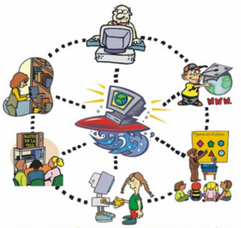

DESARROLLO
El objetivo de estas Herramientas es facilitar la comunicación y colaboración de sus usuarios, ya que, a través de ellas los cibernautas pueden trabajar e interactuar en un mismo círculo por medio de redes de internet las cuales hacen más accesible su reunión, para ello tenemos dos tipos de Herramientas que son: sincrónicas y asíncronas estas tienen la misma función pero difieren en su manejo., este tipo de Herramientas tienen un fin para cada circulo de personas que ingresen a ellas, por ejemplo en lo que respecta a educativo se busca reforzar conocimientos, aportar puntos de vista, reflexionar y criticar (constructivamente) con el fin de mejorar el aprendizaje individual y colectivo de quienes participan e implementar nuestro uso de Tecnologías que son “La nueva era” . Al igual que en círculos de trabajo para Dicentes esto puede ayudarles a contribuir con experiencias de trabajo e implementación de las mismas para enriquecer sus estrategias de enseñanza. Para ello comenzaremos con definir los tipos de Herramientas:
LAS HERRAMIENTAS SINCRÓNAS
Se caracterizan porque en ellas los usuarios pueden trabajar al mismo tiempo por lo considerado “En vivo” puesto que su interacción es en línea, esto nos da ejemplos de herramientas como: el chat, videoconferencias y pizarras compartidas.

En ejemplos concisos de ellas encontramos a:
- Google Docs (Drive), en el cual los usuarios pueden redactar, editar, implementar, crear documentos al mismo tiempo o colaborativamente.
- Algunas Redes sociales como Chat Facebook, donde se pueden realizar discusiones acerca de temas en específico, que enriquecen el conocimiento.
- Aplicaciones como: Whatss App, Line, Skype, WeChat A pesar de que son aplicaciones, estas también sirven como una herramienta de comunicación para mantenerse informado, también estas se puede aplicar para discusiones en línea.
- Videoconferencias o conferencias Web, Estas facilitan la interacción de un grupo de personas que se mantienen informadas acerca de puntos de vista de otros cibernautas, estas nos permiten conocer puntos de vista diferentes a los que se tienen.
- Pizarras o escritorios compartidos, en estas se establece un tema en especifico y se integran a ella las personas interesadas para debatir acerca de su objeto de estudio.
- Foros de Discusión, que sin más el nombre lo dice todo, es una herramienta en las cual los usuarios interactúan para discutir un tema.
- Suites de Colaboración en Grupo, donde se realiza la edición de trabajos de equipo vía online.

Como se muestra en estas herramientas de colaboración y comunicación síncronas, tienen la característica de que los cibernautas interactúan en un mismo tiempo y con un mismo fin.
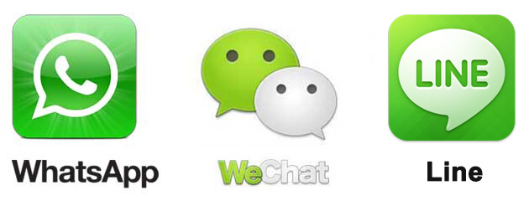

LAS HERRAMIENTAS ASINCRONAS:
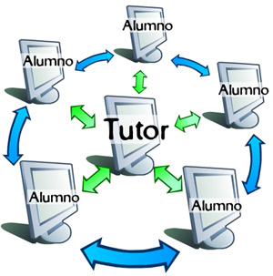
Estas difieren de las síncronas, por su método de trabajo, debido a que en estas los usuarios interactúan en “destiempo”, tienen la capacidad de discutir y colaborar en un tema, con un mismo objetivo, pero no lo hacen en línea.
Algunos de ellos funcionan en comentarios hacia un texto ya establecido como el Blog, pero estos comentarios funcionan de manera constructiva y se les consideraría la base fundamental de trabajo.
Entre los ejemplos de este tipo de Herramientas Asíncronas encontramos: correo electrónico, grupos de noticias, programas de edición.
- Ejemplos concisos de estas son:
- El Blog, su función de trabajo es que el usuario comparta un tema y los cibernautas que ingresen a ella criticaran constructivamente el trabajo del usuario para fortalecer los conocimientos, mediante los comentarios realizar aportaciones.
- La Wiki, Es una herramienta de trabajo de Edición donde los usuarios pueden editar y redactar un mismo trabajo, pero no al mismo tiempo.
- Correos (e-mail, g-mail, Outlook), además de ser una herramienta de colaboración también funciona como de comunicación, ya que a través de ella podemos compartir documentos, imágenes etc., que fortalezcan la enseñanza y aprendizaje de los alumnos.
- Yahoo! Sirve como un foro, en el cual un usuario realiza una pregunta y los demás la responden, este se basa en las opiniones y conocimientos de quienes responden.
- BuenasTareas tiene una función parecida a la del blog, puesto que los usuarios publican información y los demás realizan aportaciones, críticas en sus creaciones.
- Foros funcionan como espacios virtuales en los que los usuarios aportan y discuten sus conocimientos.
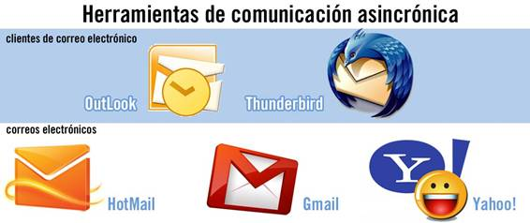
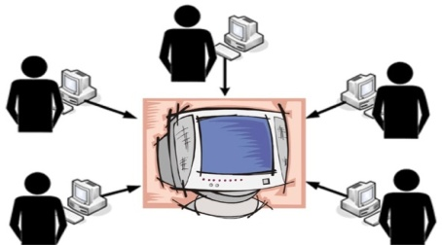
En esta la característica es más que clara porque se muestra la gran diferencia entre estos tipos de herramientas.
Las Ventajas que nos proporcionan estas Herramientas de Comunicación y Colaboración:
- Contribuyen al Uso de Hardware y Software
- Es un espacio compartido donde las personas trabajan colaborativamente e intercambian ideas.
- Aplicación de comunicación Formal e Informal
- Interacción social
- Integración de la aplicación de Redes sociales
- Participación social (Interesados en el tema)
- Facilitación del trabajo en equipo

Las Desventajas que nos proporcionan estas Herramientas de Comunicación y Colaboración:
- La información no siempre es confiable
- Algunos solo publican incoherencias
- Necesitas de una red (Internet) para su funcionamiento
- No todas las personas que se encuentran en la red son de fiar
- A veces no se logra el objetivo “El trabajar colaborativamente.

CONCLUSIÓN

Con esto se concluye en que las Herramientas de Comunicación y Colaboración son de mucha ayuda y primordialmente si queremos enriquecer nuestros conocimientos, aprender a ser crítico-reflexivos con las opiniones y aportaciones de los demás y contribuir con el uso y funcionamiento de la base principal de “La nueva Era” que son las tecnologías., así nos damos cuenta de la forma de trabajo de este tipo de herramientas que no son iguales, existen diferentes tipos y cada una tiene su propia función de trabajo, pero las dos buscan un mismo fin, abrir conocimientos más detallas con las aportaciones de los que participan en ellas.
Pero así también darnos cuenta de que no todo lo que se encuentra en una Herramienta de este tipo, será 100% confiable, si no con ello aprender a diferenciar cuales son las páginas confiables para nuestro uso.
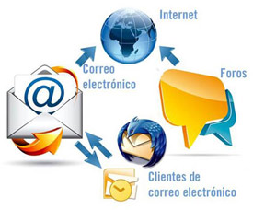
Referencias
Mi Blog http://harsoftwa.blogspot.mx/

